Всё о единовременной выплате 10 тысяч рублей

семьям с детьми от 3 до 16 лет

15 мая 2020 г.

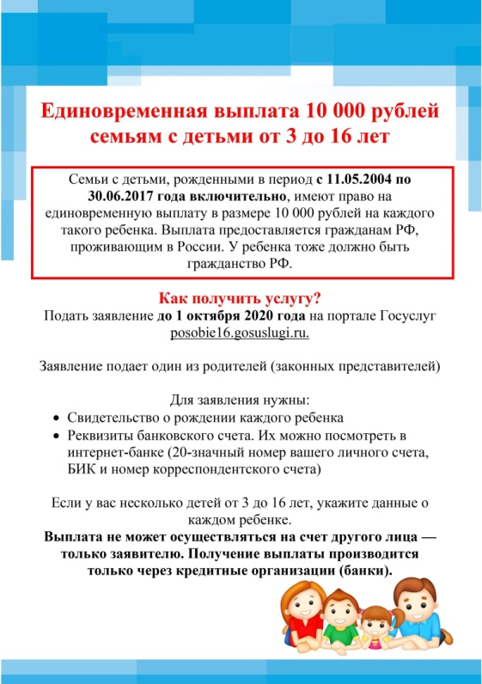
ГУ - Главное управление ПФР № 9 по г. Москве и Московской области информирует граждан о порядке дополнительных единовременных выплат в размере 10 000 рублей для семей с детьми от 3 до 16 лет. Единовременная выплата предоставляется на каждого ребенка, которому в период с 11 мая по 30 июня 2020 года исполнилось от 3 до 16 лет. Выплата предоставляется разово с 1 июня 2020 года. На ее оформление есть несколько месяцев, подать заявление можно до 1 октября 2020 года. Если ребенку исполнилось 16 лет до 11 мая (до даты вступления в силу указа президента о выплате) права на средства нет. Выплата полагается только на детей, которым либо не исполнилось 16 лет, либо исполнится с 11 мая по 30 июня 2020 года включительно. Выплата предоставляется на каждого ребенка в семье от 3 до 16 лет. Если в семье один ребенок от 3 до 16 лет, выплачивается 10 тыс. рублей, если два ребенка – 20 тыс. рублей, и так далее. Право на единовременную выплату не связано с правом на материнский капитал. Выплата предоставляется только семьям, проживающим в России. Если семья раньше жила в другой стране, а затем вернулась в Россию, для получения единовременной выплаты понадобятся документы, подтверждающие проживание в РФ. Законодательством установлено, что право на единовременную выплату должно возникнуть до 1 июля 2020 года. Например, если ребенку исполняется 16 лет 30 июня, то семья получит право на выплату. Если ребенку исполняется 3 года с апреля по июнь, можно получить ежемесячную и единовременную выплаты. Если ребенку исполняется 3 года в апреле, то семья может получить ежемесячную выплату 5 тыс. рублей за апрель, а также единовременную выплату 10 тыс. рублей после 1 июня. Если ребенку исполняется 3 года в мае, за апрель и май семья получит ежемесячную выплату 5 тыс. рублей (всего 10 тыс. рублей), а также единовременную выплату 10 тыс. рублей после 1 июня. Если ребенку исполняется 3 года в июне, семья может получить ежемесячную выплату 5 тыс. рублей за апрель, май и июнь (всего 15 тыс. рублей), а также единовременную выплату 10 тыс. рублей после 1 июня. Единовременная выплата обеспечивается из федерального бюджета в качестве дополнительной меры поддержки. Выплата не зависит от доходов семьи, наличия работы и получения заработной платы, а также пенсий, пособий, социальных выплат и других мер социальной поддержки. Чтобы получить средства, достаточно до 1 октября 2020 года подать заявление в личном кабинете на Портале госуслуг. Никаких дополнительных документов представлять не нужно. Заявление на выплату может подать любой из родителей, указанных в свидетельстве о рождении ребенка. Если заявление подадут оба родителя, выплату получит тот, кто подал заявление первым. Заявление на выплату могут подать опекуны. Но для этого нужно подать заявление лично в любую клиентскую службу Пенсионного фонда России или многофункциональный центр. В связи с мерами по предупреждению распространения опасной для жизни инфекции обратиться в Пенсионный фонд сейчас можно только по предварительной записи. Заявление на выплату можно подать не по месту регистрации. В отношении выплаты действует экстерриториальный способ обращения, то есть можно обратиться в любую клиентскую службу Пенсионного фонда: по месту жительства, пребывания, фактического проживания. Заявление может также подать законный представитель. Заявления на выплату принимаются до 1 октября 2020 года. Единовременная выплата предоставляется при наличии у семьи соответствующего права. Если в семье двое и больше детей от 3 до 16 лет, для получения на каждого из них единовременной выплаты заполняется одно общее заявление. Двух и более заявлений в таком случае подавать не требуется. При подаче заявления через Портал госуслуг уведомление о статусе его рассмотрения появится там же. Если же заявление было подано лично в клиентской службе Пенсионного фонда России, в случае положительного решения средства будут перечислены в установленный законом срок без дополнительного уведомления заявителя. Узнать о принятом положительном решении можно и самостоятельно, позвонив по телефону в клиентскую службу ПФР, где было подано заявление. В случае отказа заявителю направят заказное письмо с обоснованием такого решения в течение одного рабочего дня после дня принятия решения. При подаче заявления следует обратить внимание на то, что:

-единовременная выплата предоставляется гражданам России. Если родители утратили гражданство РФ, то выплата не предоставляется.
-поддержка оказывается гражданам России, проживающим на ее территории. Если российская семья живет за пределами страны, единовременная выплата не предоставляется.
-опекуны ребенка могут оформить единовременную выплату, только лично обратившись в клиентскую службу Пенсионного фонда России или в многофункциональный центр.
-в заявлении указываются данные банковского счета заявителя, поскольку выплата не может осуществляться на счет другого лица. Если же заявление подано с банковскими реквизитами другого лица, то необходимо подать новое заявление с банковскими реквизитами заявителя.
Выплата не осуществляется в следующих случаях:
-лишение или ограничение заявителя родительских прав в отношении ребенка.
-смерть ребенка, в связи с рождением которого возникло право на единовременную выплату.
-представление недостоверных сведений.
В случае одобрения заявления доставка единовременной выплаты осуществляется только на банковский счет заявителя в соответствии с реквизитами, указанными в заявлении.
В целях предотвращения распространения коронавирусной инфекции и обеспечения санитарно-эпидемиологического благополучия населения и сотрудников клиентских служб начальник Главного управления ПФР № 9 Людмила Тарасова рекомендует заявителям «воздержаться от посещения клиентских служб и обращаться за выплатой дистанционно, воспользовавшись порталом госуслуг. Оставайтесь дома! Берегите себя!»

